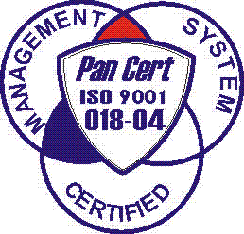
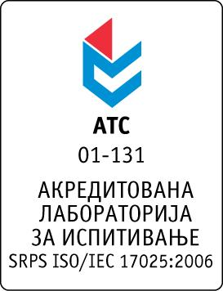

Република Србија
Аутономна Покрајина Војводина
ИНСТИТУТ ЗА ЈАВНО ЗДРАВЉЕ ВОЈВОДИНЕ
Футошка 121, 21000 Нови Сад
Централа: (021) 422-255; 4897-800
Директор: (021) 6622-784
Факс: (021) 6613-989
E-mail: izjzv@izjzv.org.rs
www.izjzv.org.rs

Нови Сад, 01.06.2017. године
Број: 01-500/12

ПРЕДМЕТ: Треће појашњење конкурсне документације 01-500/5 од 15.05.2017. године у отвореном поступку јавне набавке добара „ЛАБОРАТОРИЈСКИ ПРИБОР 3“, ОП – 05/2017

У складу са чланом 63. став 3., Закона о јавним набавкама, а на основу дописа, 01-500/6 године, од стране заинтересованог понуђача, достављамо вам појашњење конкурсне документације у отвореном поступку јавне набавке добара „ЛАБОРАТОРИЈСКИ ПРИБОР 3“, ОП – 03/2017.

Заинтересовани понуђач је у складу са законом и конкурсном документацијом предметног поступка јавне набавке, доставио допис са назнаком „Zahtev za pojasnjenjem konkursne dokumentacije“, следеће садржине:

„Postovani,
Shodno vasem pozivu za podnosenje ponuda za otvoreni postupak javne nabavke dobara - Laboratorijski pribor 3 (Laboratorijske pipete i pribor), broj OP-05/2017 molimo da nam dostavite sledece pojasnjenje:
Partija 64- Rucni, kontaktni pH metar – molimo da pojasnite sta podrazumeva pojam “ kontaktni “ – da li ce se koristiti za merenja na nekim radnim povrsinama ili za rastvore i sl. tj. za koje vrste uzoraka ce se koristiti?
Partija 3, sifra 0756- Filteri za Accujet – molimo da potvrdite koja vrsta filtera (sterilni ili nesterilni) i koje velicine pora (0.2 um ili 3um) vam je potrebna?“

Одговори на питања:

- У Партији 64, ставка 137, ручни, контактни pH метар (0-14), дигитални дисплеј, са очитавањем pH вредности и температуре користи се за растворе.
- У Партији 3, ставка 4, Филтери за Accujett апарат, "Brand" или одговарајући потребно је да су стерилни са величином пора од 0,2 um.

Појашњење, објавити на Порталу јавних набавки и на интернет страници наручиоца.
Предметно појашњење чини саставни део конкурсне документације 01-500/5 од 15.05.2017. године.

Комисија за јавне набавке у предметном
поступку набавке

